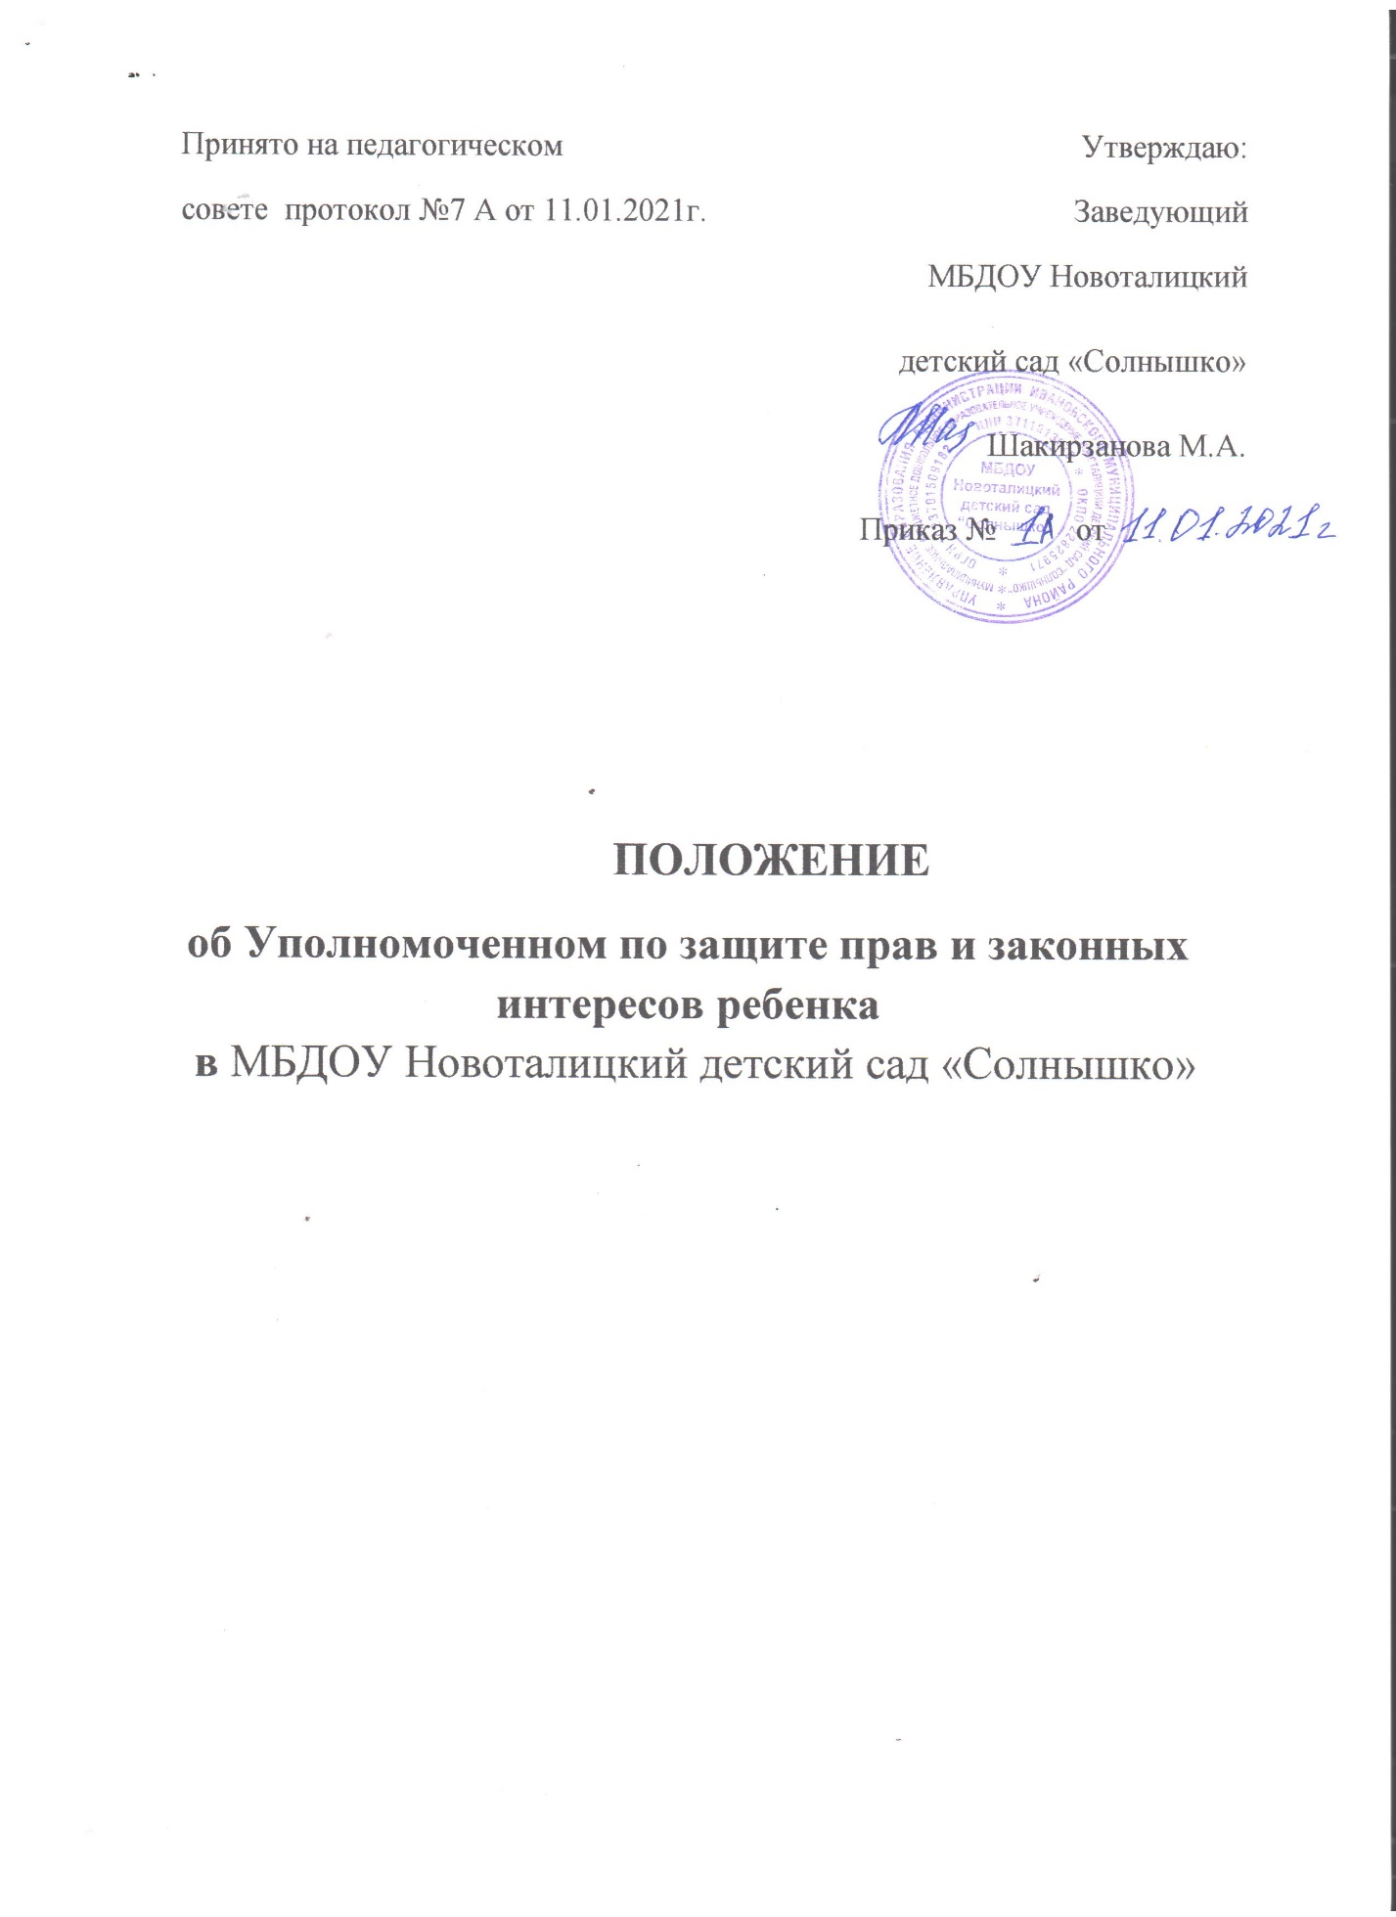Принято на педагогическом Утверждаю:
совете протокол №7 А от 11.01.2021г. Заведующий
МБДОУ Новоталицкий

детский сад «Солнышко»

Шакирзанова М.А.

Приказ № от

ПОЛОЖЕНИЕ
об Уполномоченном по защите прав и законных интересов ребенка
в МБДОУ Новоталицкий детский сад «Солнышко»

- Общие положения.

1.1. Настоящее Положение об Уполномоченном по защите прав участников образовательного процесса в МБДОУ Новоталицкий детский сад «Солнышко» (далее — Положение) разработано в соответствии с Конвенцией ООН по правам ребенка, и Положением об Уполномоченным по правам ребенка в Ивановской области в целях введения Уполномоченного по защите прав участников образовательного процесса в МБДОУ Новоталицкий детский сад «Солнышко» (далее –образовательное учреждение).
1.2. Настоящие Положение определяет основные задачи, функции, права Уполномоченного по защите прав и законных интересов ребенка(далее Уполномоченного) в общеобразовательном учреждении.

2. Основные цели и задачи Уполномоченного.

2.1. Основными целями и задачами Уполномоченного являются:
- всемерное содействие восстановлению нарушенных прав участников образовательного процесса;
- оказание помощи законным представителям несовершеннолетних в регулировании взаимоотношений родителей с детьми в конфликтных ситуациях;
- обеспечение взаимодействия обучающихся, их родителей (законных представителей), семей, педагогических работников и других участников образовательного процесса по вопросам защиты их прав;
- содействие правовому просвещению участников образовательного процесса.
2.2. В своей деятельности Уполномоченный руководствуется Конвенцией ООН о правах ребенка, Конституцией Российской Федерации, Федеральным законом «Об основных гарантиях прав ребенка в РФ» от 24.07.1998г.№ 124-ФЗ, Уставом образовательного учреждения и настоящим Положением.
2.3 Деятельность Уполномоченного осуществляется на общественных началах.

3. Права и обязанности Уполномоченного.

3.1. Уполномоченный действует в пределах компетенции, установленной настоящим Положением, и в рамках образовательного процесса. Он не принимает управленческих решений, отнесенных к образовательному процессу и компетенции должностных лиц Учреждения.
3.2. Для реализации задач Уполномоченный имеет право:
- посещать учебно-воспитательный процесс, родительские собрания, заседания педагогического совета или иных органов самоуправления образовательного учреждения; совещания, проводимые руководителем образовательного учреждения;
- получать пояснения по спорным вопросам от всех участников образовательного процесса;
- проводить самостоятельно или совместно с Советом ДОУ, администрацией образовательного учреждения проверку фактов нарушения прав участников образовательного процесса;
- заниматься решением проблем по собственной инициативе при выявлении фактов грубых нарушений прав участников образовательного процесса;
- вибирать себе помощников из числа участников образовательного процесса..
3.3. Уполномоченный обязан:
-принять меры по устранению выявленного факта нарушения прав и законных интересов ребенка.
- при необходимости обращаться к администрации ДОУ с ходатайством о проведении дисциплинарного расследования по фактам выявленных нарушений;
- в случае конфликтной ситуации содействовать ее разрешению, в том числе путем проведения переговоров с участниками конфликта;
-передавать обращение(жалобу) органу или должностному лицу, компетентному разрешить ее по существу, если на то есть согласие заявителя;
-направлять свои мнения, оценки и предложения по результатам изучения и обобщения информации о нарушении прав, свобод и законных интересов ребенка органам самоуправления и администрации Учреждения;
- не разглашать ставшие ему известными в процессе выявления сведения без согласия заявителя.
3.4. Уполномоченный не вправе разглашать ставшие ему известными конфиденциальные сведения о частной жизни других лиц без их письменного согласия.

4. Процедура рассмотрения уполномоченным обращений участников
образовательного процесса

4.1. Уполномоченный рассматривает обращения участников образовательного процесса
(обучающихся, педагогических работников, родителей (законных представителей)
несовершеннолетних), касающиеся нарушения их прав, связанных с осуществлением
образовательного процесса.
4.2. Не подлежат рассмотрению жалобы:
¬ по вопросам, связанным с оплатой труда и поощрением членов трудового
коллектива;
¬ на дисциплинарные взыскания;
¬ на организацию образовательного процесса;
¬ на действия и решения государственных и муниципальных органов.
4.3. Обращение подается уполномоченному в срок не позднее двух недель со дня
нарушения права заявителя или с того дня, когда заявителю стало известно о нарушении.
Обращение может подаваться как в письменной, так и в устной форме, с обязательной
регистрацией в журнале учета обращений граждан.
Письменное обращение должно содержать: фамилию, имя, отчество и адрес заявителя, изложение
вопроса, номер контактного телефона, по которому можно связаться с заявителем.
4.4 Уполномоченный взаимодействует:
- с органами управления образования;
-уполномоченным по правам ребенка в Ивановкой области;
-инспекцией по делам несовершеннолетних

5 . Обеспечение деятельности Уполномоченного

5.1. Для эффективной работы Уполномоченного администрация ДОУ оказывает ему всемерное содействие в выдаче запрашиваемых документов и иных сведений, необходимых для осуществления деятельности в пределах его компетенции.
5.2. Администрация ДОУ не вправе вмешиваться и препятствовать деятельности
Уполномоченного с целью повлиять на его решение в интересах отдельного лица.

6. Порядок избрания Уполномоченного по защите прав
участников воспитательно-образовательного процесса

6.1. Уполномоченным может быть педагогический работник.
6.2. Порядок избрания Уполномоченного:
¬ выборы проводятся на педагогическом совете ДОУ один раз в 5 лет;
¬ члены педагогического совета ДОУ избирают Уполномоченного из числа его членов
большинством голосов (не менее 2/3 от общего числа членов Совета) открытым голосованием;
¬ избранным считается кандидат, набравший большее количество голосов;
¬ итоги выборов оформляются решением педагогического совета ДОУ;
¬ информация Уполномоченным размещается в родительских уголках групп, доводится
до сведения участников образовательного процесса на родительских собраниях.
6.3. Досрочное прекращение деятельности Уполномоченного допускается в случае:
прекращения действия трудового договора, заключенного с педагогическим работником
образовательного учреждения; подачи личного заявления о сложении полномочий;

